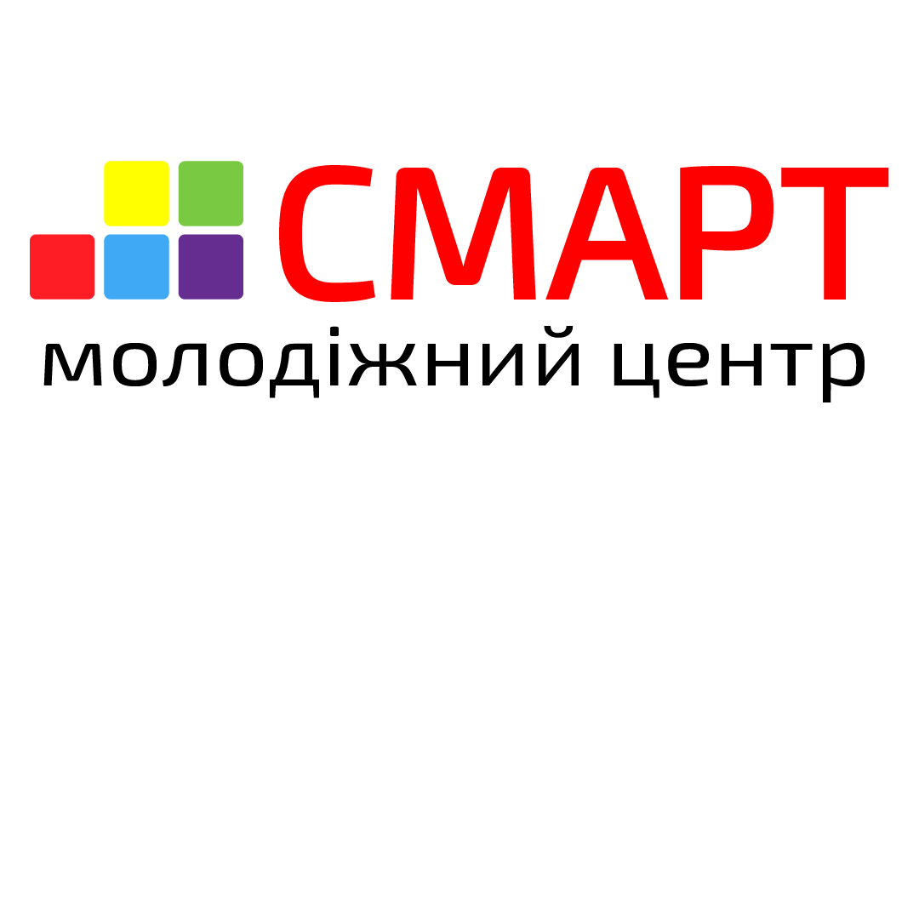

Комунальний заклад
«Молодіжний центр «Смарт»
Слобожанської селищної ради

НАША АДРЕСА:
52005
Україна
Дніпропетровська область
Дніпровський район
селище міського типу Слобожанське
вулиця Теплична, будинок, 23

smart@slobozhanska-gromada.gov.ua

